**Intermediate Queries**

1. Jumlah customer tiap bulan pada tahun 1997

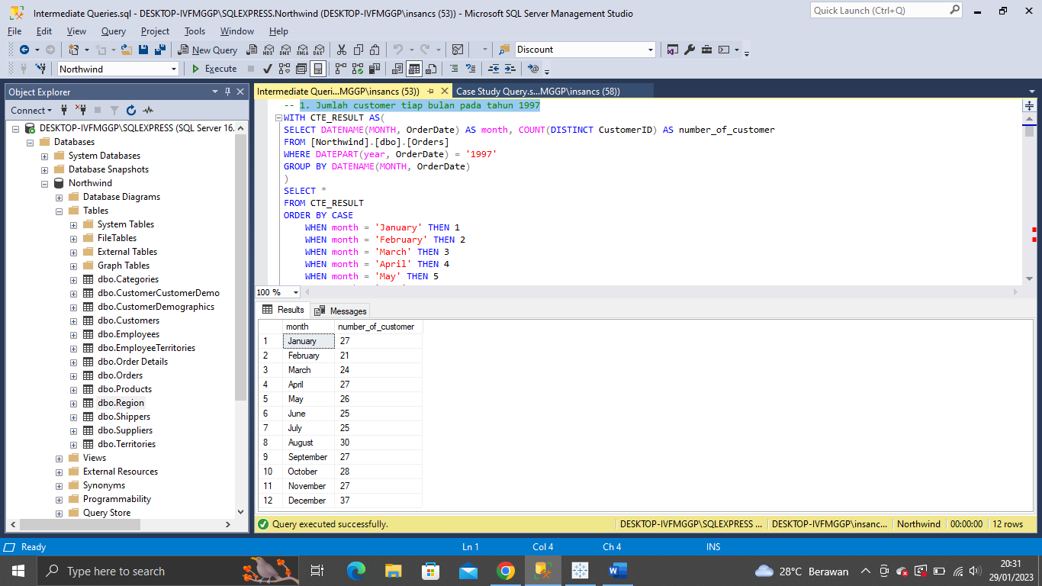

1. Nama Employee yang termasuk Sales Representative

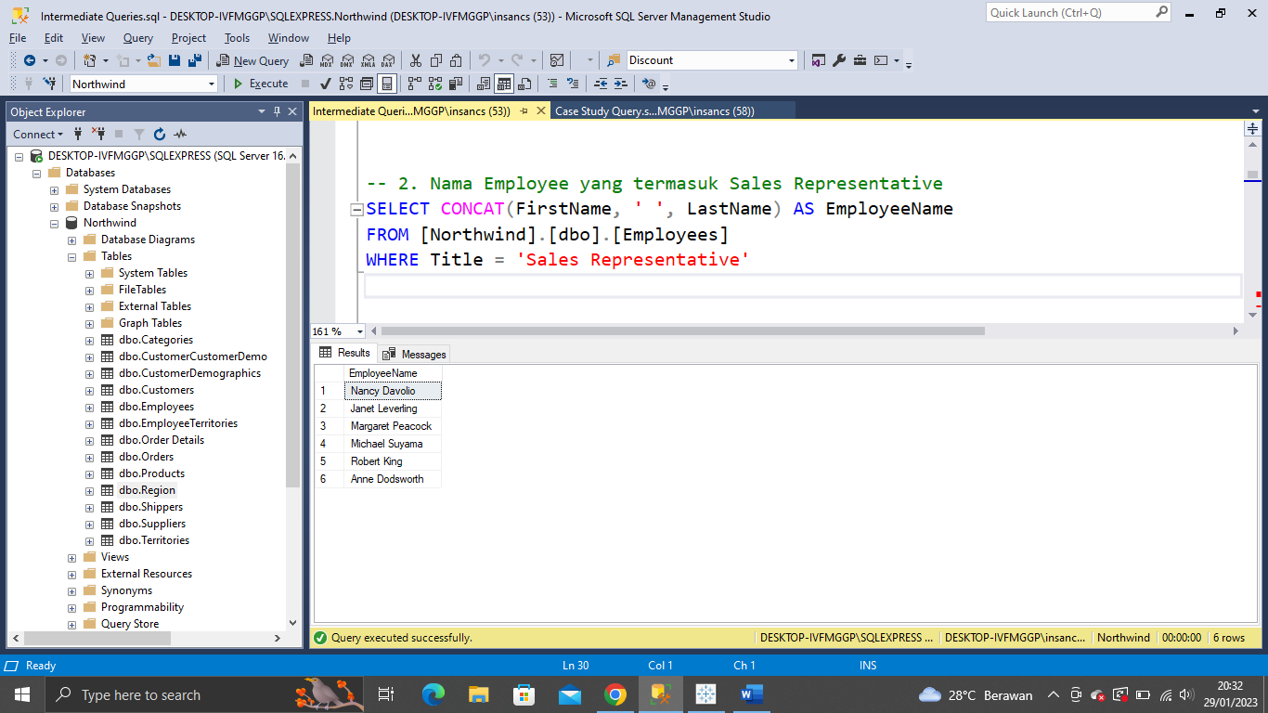

1. Top 5 nama produk yang quantitynya paling banyak diorder pada bulan Januari 1997

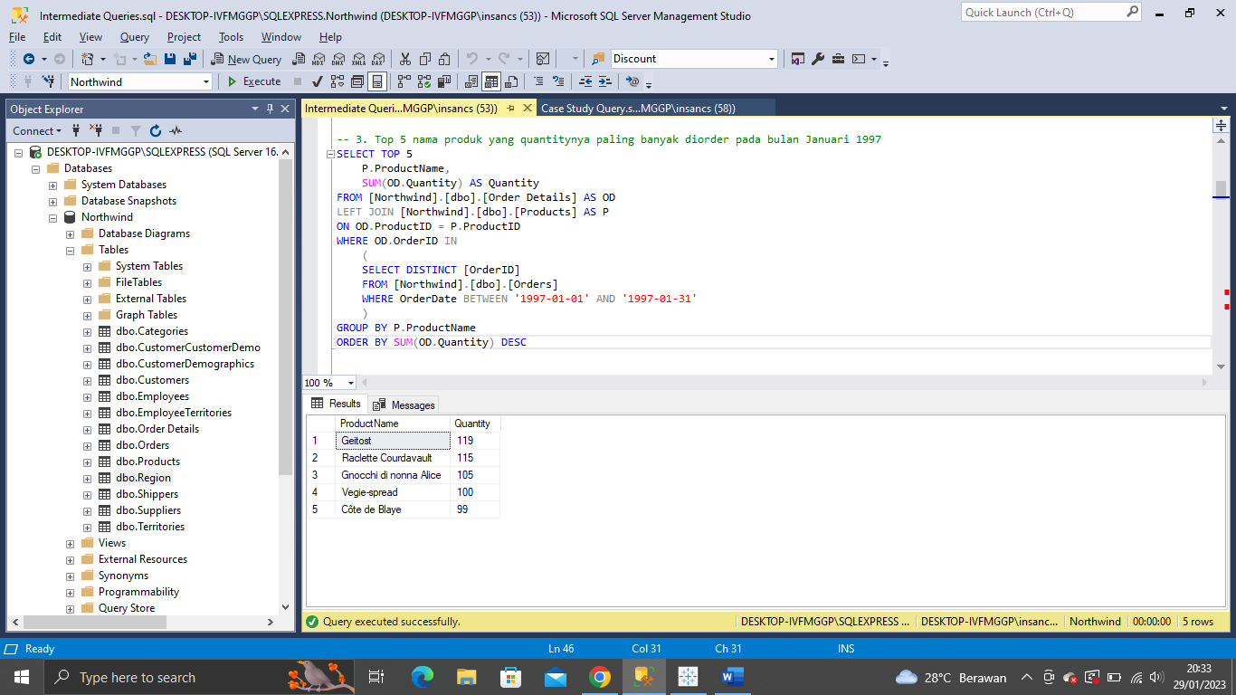

1. Nama company yang melakukan order Chai pada bulan Juni 1997.

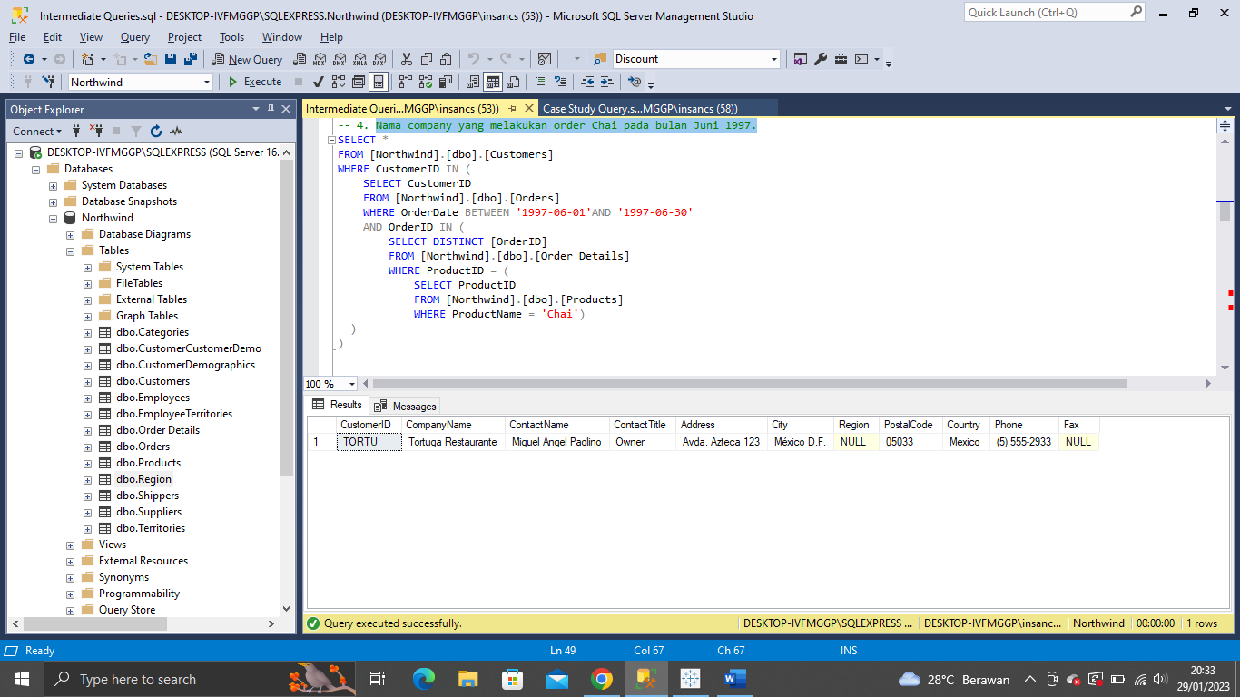

1. Jumlah OrderID yang pernah melakukan pembelian (unit_price dikali quantity) <=100, 100<x<=250, 250<x<=500, dan >500.

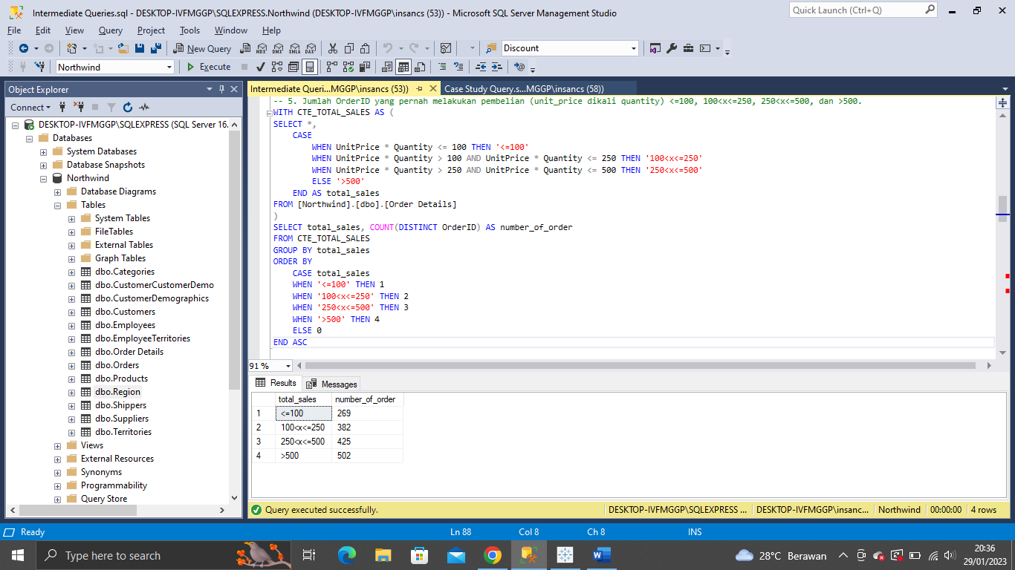

1. Company Name yang melakukan pembelian di atas 500 pada tahun 1997.

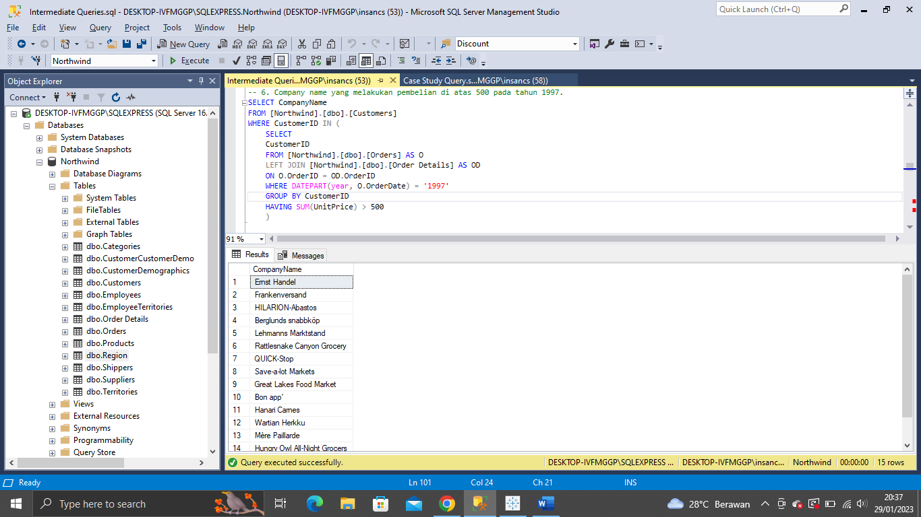

1. Nama produk yang merupakan Top 5 sales tertinggi tiap bulan di tahun 1997.

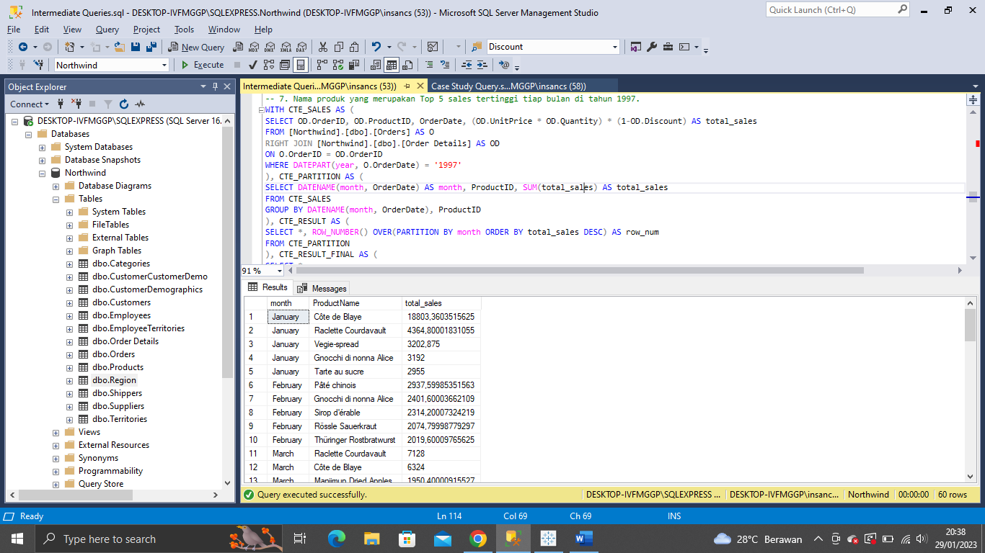

1. Buatlah view untuk melihat Order Details yang berisi OrderID, ProductID, ProductName, UnitPrice, Quantity, Discount, Harga setelah diskon.

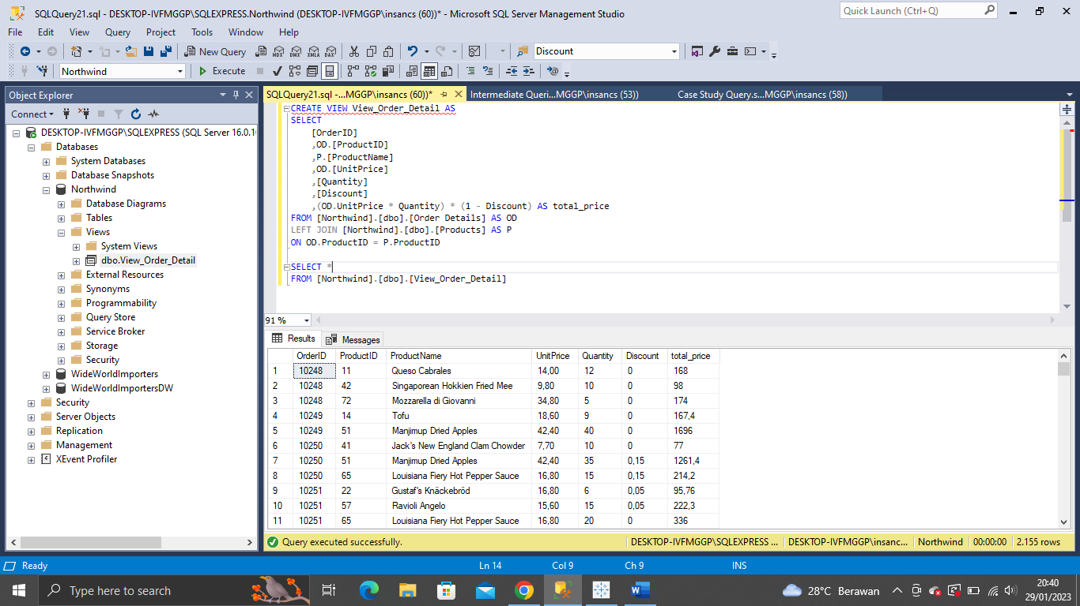

1. Buatlah procedure Invoice untuk memanggil CustomerID, CustomerName/company name, OrderID, OrderDate, RequiredDate, ShippedDate jika terdapat inputan CustomerID tertentu.

